1. dm-ftp是集算器访问ftp server的外部库插件。
2. 将dm-ftp.ar包拷贝到lib目录下，其它的依赖包也放在lib下。
3. 软件注册后，把带有“搜索外部库”的dm.jar放到lib下,重启IDE软件在菜单工具选项中能看到“搜索外部库”。
4. 在IDE中搜索外部库。集算器下：

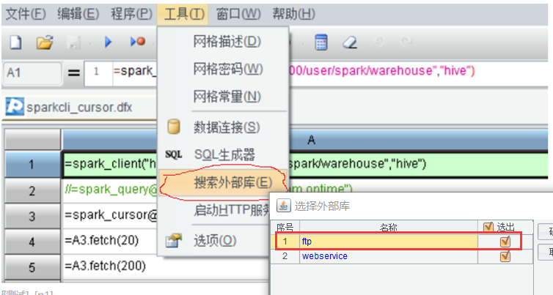

5．**重启IDE生效**

6. 在集算器脚本中使用ftp_client、ftp_cd、ftp_get、ftp_put、ftp_close函数访问ftp，如下：

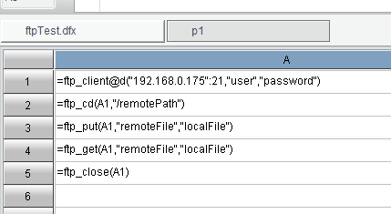

函数简要说明如下：

**ftp_client@d**(server:port,user,password)

创建ftp客户端

**ftp_cd**(client,remotePath) 设置服务器上的工作目录

client : 上一步创建的ftp客户端对象，上图的例子中为A1。

remotePath : 指定服务名称，假如wsdl里只有1个service，那这个名称可以省略

**ftp_put**(client,remoteFile,localFile) 向服务器上传文件

**ftp_get**(client,remoteFile,localFile) 从服务器下载文件

**ftp_close**(client) 关闭ftp客户端